СОВЕТ БАКЧАРСКОГО СЕЛЬСКОГО ПОСЕЛЕНИЯ
РЕШЕНИЕ

15.11.2017 | с. Бакчар | №39

О назначении публичных слушаний по рассмотрению проекта внесения изменений в Генеральный план и Правила землепользования и застройки муниципального образования «Бакчарское сельское поселение Бакчарского района Томской области»

На основании обращения Главы Бакчарского района С.М. Ревера с целью обсуждения и выявления мнения жителей по проекту внесения изменений в Генеральный план и Правила землепользования и застройки муниципального образования «Бакчарское сельское поселение Бакчарского района Томской области», на основании ст. 24, ст. 28, ст. 31 Градостроительного кодекса Российской Федерации, руководствуясь Федеральным законом от 06.10.2003 №131-ФЗ «Об общих принципах организации местного самоуправления в Российской Федерации», Земельным кодексом Российской Федерации, в соответствии с Уставом муниципального образования «Бакчарское сельское поселение Томской области Бакчарского района», Положением «О публичных слушаниях в муниципальном образовании «Бакчарское сельское поселение», принятого решением Совета Бакчарского сельского поселения от 16.11.2005 №9,

Совет Бакчарского сельского поселения РЕШИЛ:

- Назначить публичные слушания по обсуждению проекта решения Совета Бакчарского сельского поселения «О внесении изменений в Генеральный план и Правила землепользования и застройки муниципального образования «Бакчарское сельское поселение Бакчарского района Томской области» согласно приложению 1.
- Публичные слушания провести 06.12.2017 года в здании Администрации Бакчарского района (большой зал) в 15.00 часов.
- Создать рабочую комиссию по проведению публичных слушаний по обсуждению проекта решения Совета Бакчарского сельского поселения «О внесении изменений в Генеральный план и Правила землепользования и застройки муниципального образования «Бакчарское сельское поселение Бакчарского района Томской области» согласно приложению 10.
- Организовать прием предложений и замечаний по проекту изменений в Генеральный план и Правила землепользования и застройки муниципального образования «Бакчарское сельское поселение Бакчарского района Томской области» для включения в протокол проведения публичных слушаний:
1) в Администрации Бакчарского сельского поселения по адресу: Томская область, Бакчарский район, с. Бакчар, ул. Ленина, д. 53, в кабинете №109 в рабочие дни с 9.00 до 13.00 и с 14.00 до 17.00;
2) почтовым отправлением по адресу: 636200, Томская область, Бакчарский район, с. Бакчар, ул. Ленина, д.53, Администрация Бакчарского сельского поселения (указать Ф.И.О., обратный адрес и контактный телефон);
3) по электронной почте: baksp@tomsk.gov.ru (указать Ф.И.О., обратный адрес
и контактный телефон).
- Настоящее решение, а также результаты публичных слушаний обнародовать в установленном порядке.

Глава Бакчарского сельского поселения С.М.Приколота
Приложение 1
к решению от -.2017 г. №

СОВЕТ БАКЧАРСКОГО СЕЛЬСКОГО ПОСЕЛЕНИЯ
РЕШЕНИЕ

-.-.- с. Бакчар № Проект

О внесении изменений в решения Совета
Бакчарского сельского поселения от 27.07.2012
№14 «Об утверждении Генерального
плана Бакчарского сельского поселения
Бакчарского района», от 27.07.2012 №15
«Об утверждении Правил землепользования
и застройки Бакчарского сельского поселения
Бакчарского района»

В соответствии с Федеральным законом от 06.10.2003 №131-ФЗ «Об общих принципах организации местного самоуправления в Российской Федерации»; с учётом протокола публичных слушаний по проекту внесения изменений в Генеральный план Бакчарского сельского поселения, по проекту внесения изменений в Правила землепользования и застройки Бакчарского сельского поселения и заключения о результатах публичных слушаний

Совет Бакчарского сельского поселения РЕШИЛ:

- Внести следующие изменения в графические материалы Генерального плана Бакчарского сельского поселения, утвержденного решением Совета Бакчарского сельского поселения от 27.07.2012 года №14«Об утверждении Генерального плана Бакчарского сельского поселения Бакчарского района»:
- на карте современного использования территории (опорный план) земельному участку площадью (ориентировочно) 3900 кв.м., изменить функциональное зонирование с зоны «Сельскохозяйственного использования» на зону «Производственная зона» согласно приложению 1.
- на карте современного использования территории (опорный план) земельному участку площадью (ориентировочно) 10700 кв.м., изменить функциональное зонирование с зоны «Сельскохозяйственного использования» на зону «Производственная зона» согласно приложению 2.
- на карте современного использования территории (опорный план) земельному участку площадью (ориентировочно) 3830 кв.м., изменить функциональное зонирование с зоны «Жилая зона» на зону «Производственная зона» согласно приложению 2.
- на карте современного использования территории (опорный план) земельному участку площадью (ориентировочно) 4974 кв.м., изменить функциональное зонирование с зоны «Сельскохозяйственного использования» на зону «Производственная зона» согласно приложению 3.
- на карте современного использования территории (опорный план) земельному участку с кадастровым номером 70:03:0101002:2277, площадью 300 кв.м., изменить функциональное зонирование с зоны «Сельскохозяйственного использования» на зону «Производственная зона» согласно приложению 4.

- Внести следующие изменения в графические материалы Правил землепользования и застройки Бакчарского сельского поселения Бакчарского района, утвержденных решением Совета Бакчарского сельского поселения от 27.07.2012 №15 «Об утверждении Правил землепользования и застройки Бакчарского сельского поселения Бакчарского района»:
- на карте градостроительного зонирования территории муниципального образования Бакчарское сельское поселение Бакчарского района Томской области» земельному участку площадью (ориентировочно) 3900 кв.м., изменить функциональное зонирование с зоны «Природного ландшафта» на зону «Производственные объекты V класса» согласно приложению 5.
- на карте градостроительного зонирования территории муниципального образования Бакчарское сельское поселение Бакчарского района Томской области» земельному участку площадью (ориентировочно) 10700 кв.м, изменить функциональное зонирование с зоны «Перспективная застройка индивидуальными жилыми домами» на зону «Производственные объекты V класса» согласно приложению 6.
- на карте градостроительного зонирования территории муниципального образования Бакчарское сельское поселение Бакчарского района Томской области» земельному участку площадью (ориентировочно) 3830 кв.м., изменить функциональное зонирование с зоны «Существующая застройка малоэтажными многоквартирными жилыми домами» на зону «Производственные объекты V класса» согласно приложению 6.
- на карте градостроительного зонирования территории муниципального образования Бакчарское сельское поселение Бакчарского района Томской области» земельному участку площадью (ориентировочно) 4974 кв.м., изменить функциональное зонирование с зоны «Природного ландшафта» на зону «Производственные объекты V класса» согласно приложению 7.
- на карте градостроительного зонирования территории муниципального образования Бакчарское сельское поселение Бакчарского района Томской области» земельному участку с кадастровым номером 70:03:0101002:2277, площадью 300 кв.м., изменить функциональное зонирование с зоны «Перспективная застройка индивидуальными жилыми домами» на зону «Производственные объекты V класса» согласно приложению 8.

- Настоящее решение подлежит официальному опубликованию на сайте Администрации Бакчарского сельского поселения.

Приложение 1
к решению Совета от -.2017 г. №

Фрагмент части карты генерального плана с.п. Бакчарское.
Карта современного использования территории
(опорный план) д. Первомайск до внесения изменений.
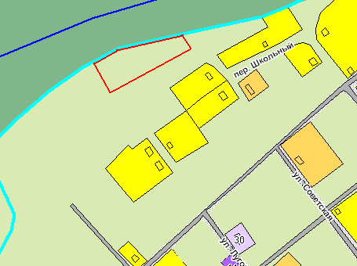

Условные обозначения:
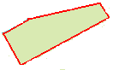Земельный участок площадью (ориентировочно) 3900 м.кв. Разрешенное использование: «Сельскохозяйственные угодья». Зона сельскохозяйственного использования.

Фрагмент части карты генерального плана с.п. Бакчарское.
Карта современного использования территории
(опорный план) д. Первомайск после внесения изменений.
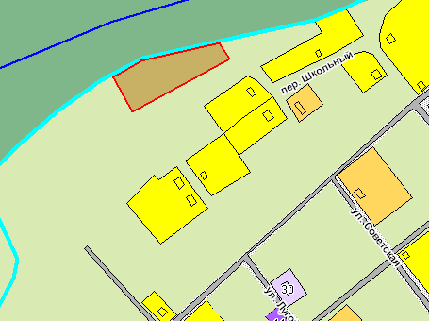

Условные обозначения:
Земельный участок площадью (ориентировочно) 3900 м.кв. Разрешенное использование: «Производственные объекты V класса». Производственная зона.

Приложение 2
к решению Совета от -.2017 г. №

Фрагмент части карты генерального плана с.п. Бакчарское.
Карта современного использования территории
(опорный план) д. Первомайск до внесения изменений.
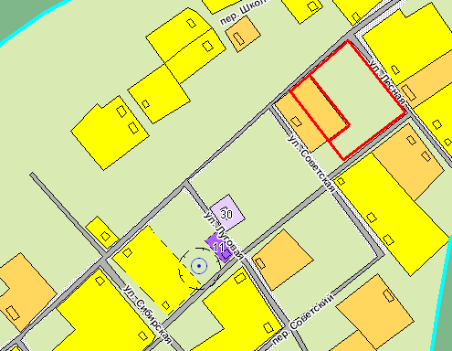

Условные обозначения:
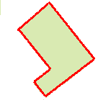Земельный участок площадью (ориентировочно) 10700 м.кв. Разрешенное использование: «Сельскохозяйственные угодья». Зона сельскохозяйственного использования.
 Земельный участок площадью (ориентировочно) 3830 м.кв. Разрешенное использование: «Малоэтажная застройка с приквартирными участками». Жилая зона

Фрагмент части карты генерального плана с.п. Бакчарское.
Карта современного использования территории
(опорный план) д. Первомайск после внесения изменений.
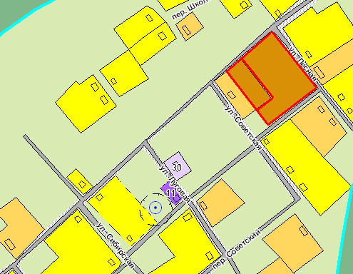
Условные обозначения:
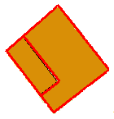Земельный участок площадью (ориентировочно) 14530 м. кв. Разрешенное использование: «Производственные объекты V класса». Производственная зона.
Приложение 3
к решению Совета от -.2017 г. №

Фрагмент части карты генерального плана с.п. Бакчарское.
Карта современного использования территории
(опорный план) с. Бакчар до внесения изменений.
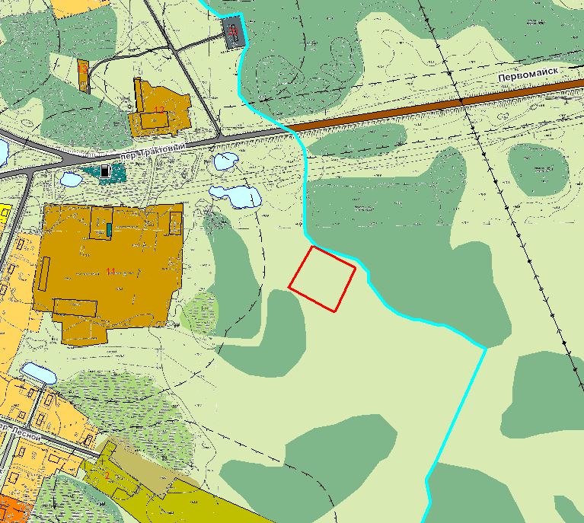

Условные обозначения:
Земельный участок площадью (ориентировочно) 4974 м.кв. Разрешенное использование: «Сельскохозяйственные угодья». Зона сельскохозяйственного использования.

Фрагмент части карты генерального плана с.п. Бакчарское.
Карта современного использования территории
(опорный план) с. Бакчар после внесения изменений.
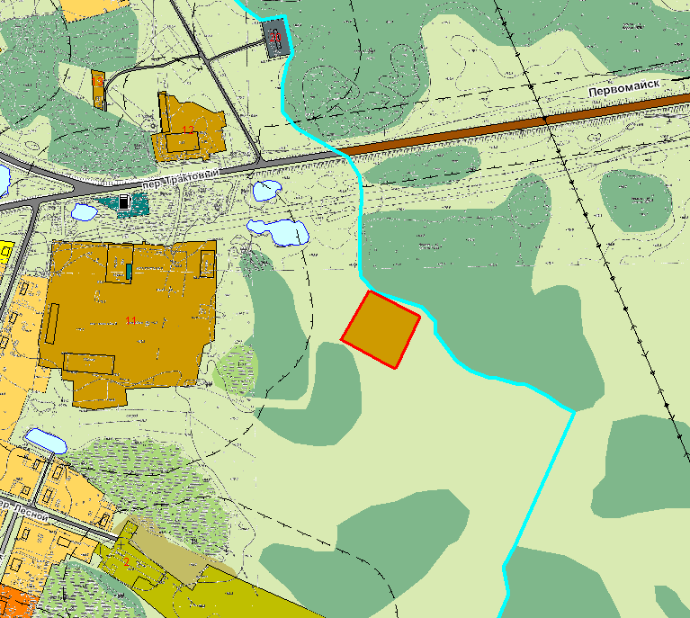
Условные обозначения:
Земельный участок площадью (ориентировочно) 4974 м.кв. Разрешенное использование: «Производственные объекты V класса». Производственная зона.
Приложение 4
к решению Совета от .-.2017 г. №

Фрагмент части карты генерального плана с.п. Бакчарское.
Карта современного использования территории
(опорный план) с. Бакчар до внесения изменений.
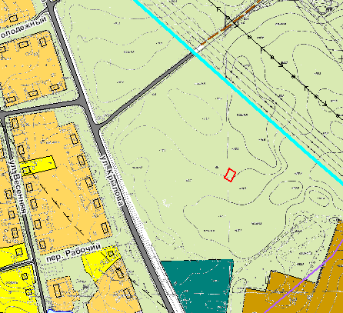

Условные обозначения:
Земельный участок с кадастровым номером 70:03:0101002:2277, площадью 300 кв.м. Разрешенное использование: «Сельскохозяйственные угодья». Зона сельскохозяйственного использования.

Фрагмент части карты генерального плана с.п. Бакчарское.
Карта современного использования территории
(опорный план) с. Бакчар после внесения изменений.
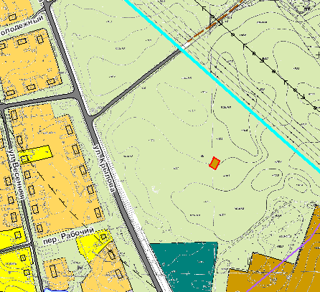

Условные обозначения:
Земельный участок с кадастровым номером 70:03:0101002:2277, площадью 300 кв.м. Разрешенное использование: «Производственные объекты V класса». Производственная зона.

Приложение 5
к решению Совета от -.2017 г. №

Фрагмент части карты градостроительного зонирования территории МО
«Бакчарское сельское поселение» Бакчарского района Томской области
д. Первомайск до внесения изменений.
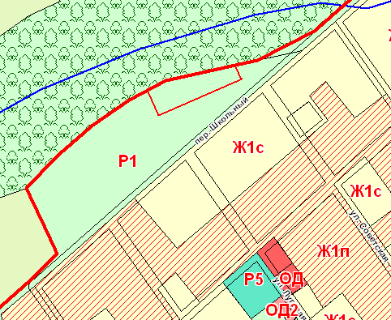

Условные обозначения:
Земельный участок площадью (ориентировочно) 3900 м.кв. Зона природного ландшафта.

Фрагмент части карты градостроительного зонирования территории МО
«Бакчарское сельское поселение» Бакчарского района Томской области
д. Первомайск после внесения изменений.
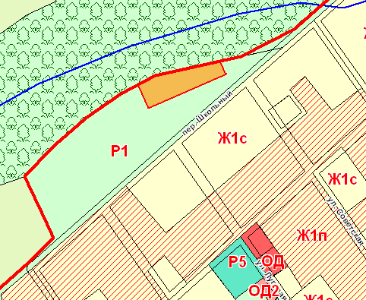

Условные обозначения:
Земельный участок площадью (ориентировочно) 3900 м.кв.: Зона производственных объектов V класса

Приложение 6
к решению Совета от .-.2017 г. №

Фрагмент части карты градостроительного зонирования территории МО
«Бакчарское сельское поселение» Бакчарского района Томской области
д. Первомайск до внесения изменений.
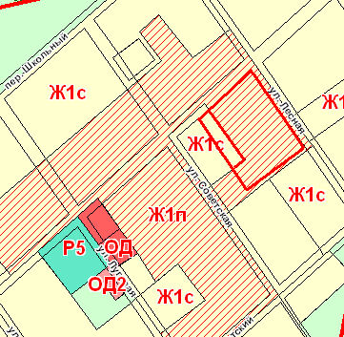

Условные обозначения:
Земельный участок площадью (ориентировочно) 10700 м.кв. Разрешенное использование: «Зона перспективной застройки индивидуальными жилыми домами». Жилая зона.
 Земельный участок площадью (ориентировочно) 3830 м.кв. Разрешенное использование: «Зона существующей застройки малоэтажными многоквартирными жилыми домами». Жилая зона

Фрагмент части карты градостроительного зонирования территории МО
«Бакчарское сельское поселение» Бакчарского района Томской области
д. Первомайск после внесения изменений.
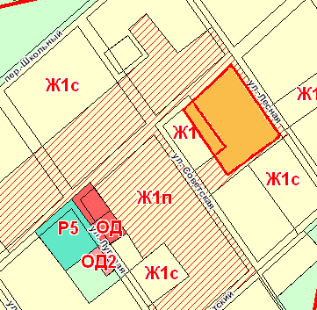

Условные обозначения:
Земельный участок площадью (ориентировочно) 14530 м. кв. Разрешенное использование: «Производственные объекты V класса». Производственная зона.

Приложение 7
к решению Совета от -.2017 г. №

Фрагмент части карты градостроительного зонирования территории МО
«Бакчарское сельское поселение» Бакчарского района Томской области
с. Бакчар до внесения изменений.
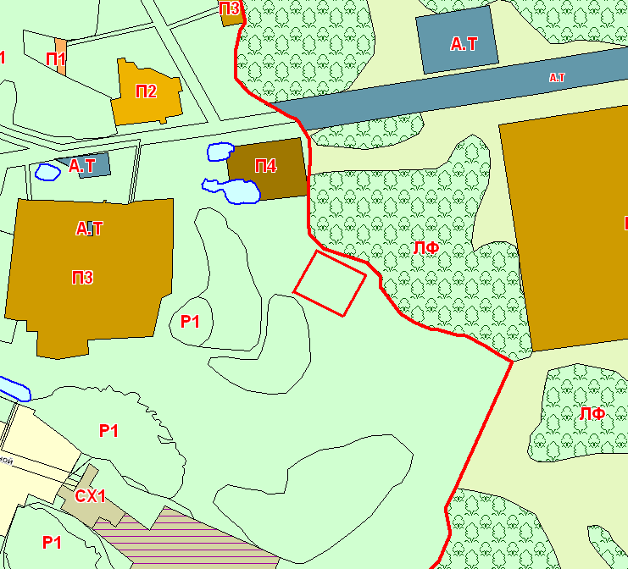

Условные обозначения:
Земельный участок площадью (ориентировочно) 4974 м.кв. Зона природного ландшафта.

Фрагмент части карты градостроительного зонирования территории МО
«Бакчарское сельское поселение» Бакчарского района Томской области
с. Бакчар до внесения изменений
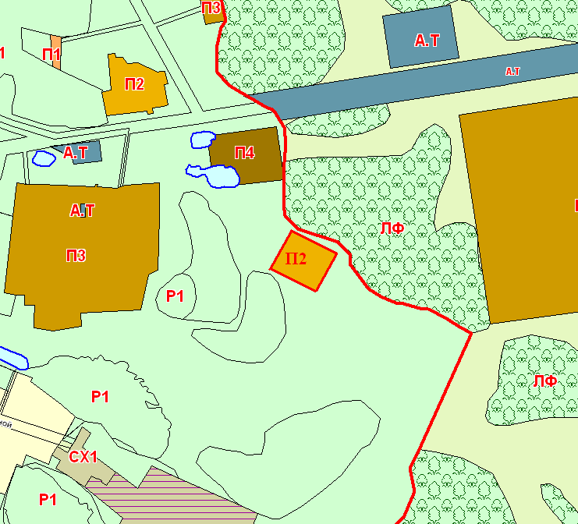

Условные обозначения:
Земельный участок площадью (ориентировочно) 4974 м.кв. Зона производственных объекты V класса.

Приложение 8
к решению Совета от .-.2017 г. №

Фрагмент части карты градостроительного зонирования территории МО
«Бакчарское сельское поселение» Бакчарского района Томской области
с. Бакчар до внесения изменений.
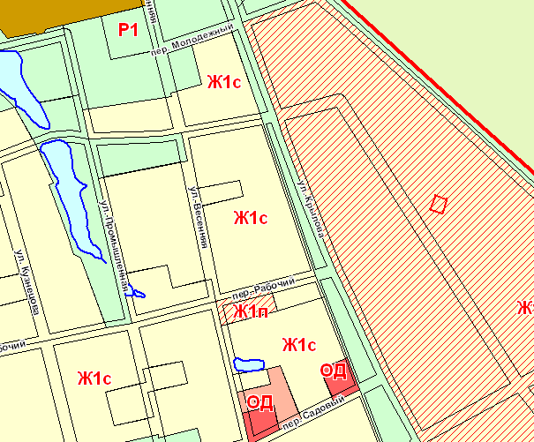

Условные обозначения:
Земельный участок с кадастровым номером 70:03:0101002:2277, площадью 300 кв.м. Разрешенное использование: «Зона перспективной застройки индивидуальными жилыми домами». Жилая зона.

Фрагмент части карты градостроительного зонирования территории МО
«Бакчарское сельское поселение» Бакчарского района Томской области
с. Бакчар до внесения изменений.
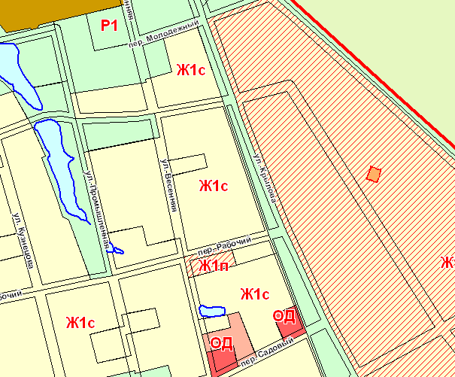

Условные обозначения:
Земельный участок с кадастровым номером 70:03:0101002:2277, площадью 300 кв.м. Разрешенное использование: «Производственные объекты V класса». Производственная зона.

Приложение 2
к решению Совета
от 15.11.2017 №

СОСТАВ
рабочей комиссии по проведению публичных слушаний и учету предложений граждан по обсуждению проекта решения Совета Бакчарского сельского поселения «О внесении изменений в Генеральный план и Правила землепользования и застройки муниципального образования «Бакчарское сельское поселение Бакчарского района Томской области»

Рытова Елена Сергеевна – председатель комиссии Совета Бакчарского сельского поселения по перспективному развитию с. Бакчар, - председатель комиссии;
Галанцева Ольга Анатольевна – депутат Совета Бакчарского сельского поселения, секретарь комиссии;

Члены комиссии:

Трофимский Константин Васильевич - депутат Совета Бакчарского сельского поселения
Стенечкин Игорь Николаевич - депутат Совета Бакчарского сельского поселения

